Сплав! Это отдых или затаившаяся опасность!
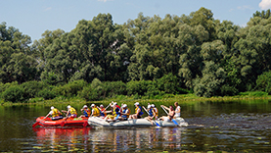
Предположение, что на воду отправляются люди, достаточно ознакомленные с небезопасностью реки и хотя бы частично знающие основные правила сплава, не всегда отвечает действительности. На воду сегодня снаряжаются и абсолютные новички.
При сборе на сплав ответственно отнеситесь к подбору оборудования и экипировки. Продумайте список вещей, которые возьмете с собой. Особое внимание уделите аптечке.

Ознакомьтесь с запланированным маршрутом заранее по карте.
Во время сплава одежда должна соответствовать погоде. При солнечной погоде необходимо надеть длинные легкие брюки и футболку или рубашку с длинным рукавом, а также головной убор. Это убережет Ваc от ожогов и солнечного удара.
Лица, не достигшие 18-летнего возраста, допускаются к занятиям на сплаве в сопровождении совершеннолетнего лица/лиц (вожатых или воспитателей, или иных лиц, отвечающих за жизнь и здоровье несовершеннолетних) при предъявлении копии свидетельства о рождении/паспорта, письменного согласия одного из родителей.
Запрещается оставлять детей без присмотра родителей или доверенных лиц на всей территории сплава.
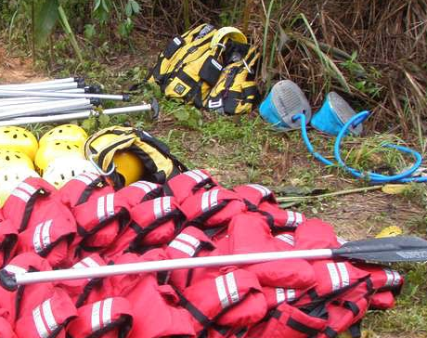
ПРАВИЛА БЕЗОПАСНОСТИ ПЕРЕД ВЫХОДОМ НА ВОДУ/ПРИ ОСТАНОВКЕ:
- Перед входом в воду необходимо пройти инструктаж по технике безопасности и правилам поведения в воде;
- Необходимо одеть спасательный жилет, запрещается заходить в воду без спасательного жилета;
- При одевании жилета необходимо подобрать его по своему размеру, жилет одевается на одежду;
- Запрещается употребление в пищу плодов, грибов и ягод;
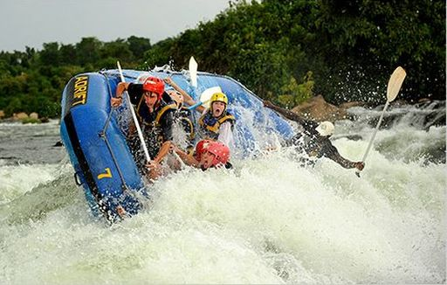
- Перед началом маршрута внимательно прослушайте программу действий и узнайте, что вы будете делать на судне. Участники сплава получают информацию о характере реки и возможных препятствиях на ней;
- Запрещается входить в воду без команды инструктора, бегать, толкаться и баловаться;
- После сборки необходимо убедиться в исправности судна и правильности сборки, проверить экипировку, наличие и правильность затяжки спасательных жилетов;
- Загрузка катамарана осуществляется только в воде, после закрепления катамарана на берегу;
- Во избежание повреждения острыми камнями и ветками запрещено сидеть на катамаране на берегу;
- Проводите регулярный осмотр на клещей, особенно если вы гуляли по лесу;

ПРАВИЛА ТЕХНИКИ БЕЗОПАСНОСТИ НА ВОДЕ:
- Запрещается находиться в воде во время движения плота, прыгать в воду во время движения плота, опускать ноги в воду во время движения плота, бросать в воду мусор и бытовые отходы, покидать поле зрения участников курса без предупреждения старшего (инструктора), пользоваться на плоту мангалом.
- На средствах сплава следует находиться только в застегнутых на пряжки спасательных жилетах и касках. Особое внимание при надевании спасжилета необходимо обращать на застегивание нижних (паховых) ремней. Снимать спасжилет на средстве сплава, находящемся на воде, категорически запрещено. При канойной посадке гребцов (на коленях) важно отрегулировать коленные упоры, особенно внутренние ремни.
- Запрещено сидя на катамаране, держать ноги в воде, в воде могу быть коряги, сети;
- В солнечную погоду находиться на катамаране без головного убора нельзя. Очень легко получить солнечный удар и ожоги, что испортит весь дальнейший отдых.
- Запрещено выходить с катамарана до полной его остановки;
- При перевороте судна нужно отталкиваться сильней в сторону падения, чтобы не попасть под падающее судно.
ОСНОВНЫЕ МОМЕНТЫ:
- обязательно зарегистрируйте тур в поисково-спасательном отряде;
- перед первым плаванием необходимо собрать максимум информации, приобрести максимум навыков и никогда не ездить самим (только одна лодка);
- всегда иметь на каждую реку необходимое снаряжение: спасательный жилет, одежду и обувь по погоде, шлем и лучше закрытую лодку;
- для более сложных рек необходима экипировка для спасения на воде и умение с ней обращаться;
- всегда действует - не уверен со сплавом, лучше перенеси.
- сплав сложных участков обязательно должен страховаться с берега;
- никогда не недооценивайте реку!
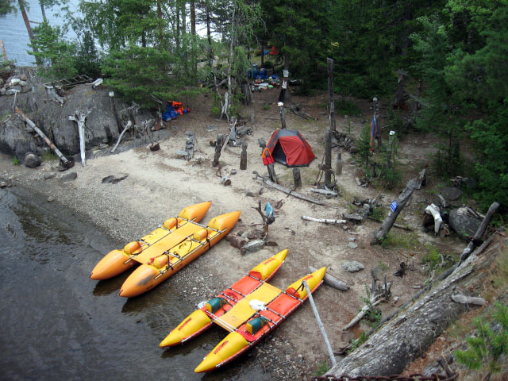
Для того, чтобы во время стоянки избежать возникновения лесного пожара костер разводить следует в определенных местах, в отдалении от деревьев, кустарников, сухой травы. Лучше воспользоваться тем местом, где уже горел костер, то есть в старом костровище.
Рубка леса нежелательна, необходимо для костра пользоваться валежником, топляками.
Перед тем, как покинуть место стоянки, внимательно осмотрите его, чтобы ничего не забыть. Обязательно убедитесь в том, что ваш костер потушен.

Желаем отличного отдыха!

